Naam: ………………………………………………… Klas: 6de leerjaar

**Herhaling: Woordsoorten**

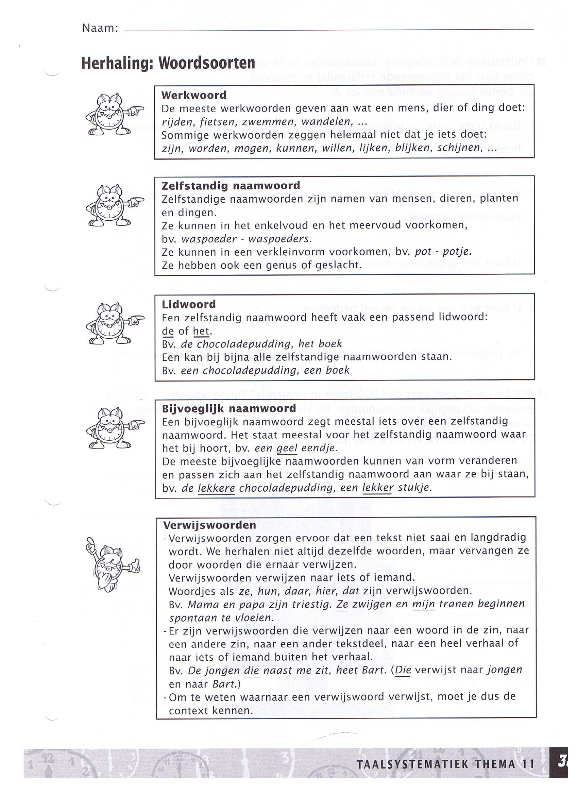

1. **Onderstreep de bijvoeglijke naamwoorden in de volgende zinnen. Teken daarna een pijltje naar het bijhorende zelfstandig naamwoord.**
2. Denkt u dat u tot de buitengewone mensen met buitengewone prestaties behoort?
3. Niet iedereen kan de 100 meter in een recordtijd lopen of ’s wereld jongste supermodel worden.
4. U kunt een grote, ongewone verzameling beginnen.
5. U kunt ook een nieuw record bedenken.
6. We proberen zoveel mogelijk nieuwe, interessante records te accepteren.
7. **Wat kun je zeggen over deze foto? Vul de woordspin aan met passende bijvoeglijke naamwoorden.**

_________________________

_________________________

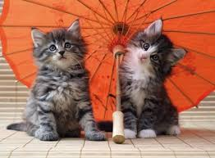

_________________________

_________________________

_________________________

_________________________

1. **Zoek woordgroepen zoals het voorbeeld in de tabel. Zorg dat alles klopt.**

|  |  |  |  |
| --- | --- | --- | --- |
| **Bepaald lidwoord**  **(de of het)** | **Bijvoeglijk naamwoord** | **Bijvoeglijk naamwoord** | **Zelfstandig naamwoord** |
| de | nieuwe | interessante | boeken |
|  |  |  |  |
|  |  |  |  |
|  |  |  |  |

1. **Onderstreep alle werkwoorden in onderstaande lesdoelen. Pas op; sommige werkwoorden zijn scheidbaar, dan moet je meer dan 1 deel aanduiden!**
2. Je maakt kennis met een aantal personages die een wereldrecordpoging ondernemen.
3. Je leert snel informatie terugvinden.
4. Bovendien leer je een tekst in een boomschema weergeven.
5. Je schrijft over het verleggen van eigen grenzen.
6. Lees een tekst aandachtig om zoveel mogelijk over het onderwerp te weten te komen.
7. **Wat kun je zeggen over de werkwoorden uit de zinnen? Kruis aan.**

*terugvinden*

O persoonsvorm in het enkelvoud O infinitief

O persoonsvorm in het meervoud O voltooid deelwoord

O bevel

*schrijft*

O persoonsvorm in het enkelvoud O infinitief

O persoonsvorm in het meervoud O voltooid deelwoord

O bevel

*lees*

O persoonsvorm in het enkelvoud O infinitief

O persoonsvorm in het meervoud O voltooid deelwoord

O bevel

*maakt kennis*

O persoonsvorm in het enkelvoud O infinitief

O persoonsvorm in het meervoud O voltooid deelwoord

O bevel

1. **Schrijf de zinnen opnieuw. Vervang de vetgedrukte woorden door een verwijswoord.**
2. Plotseling stond **voor onze deur** een witte Rolls Royce.

___________________________________________________________

1. **Mijn ouders en ik** mochten instappen.

___________________________________________________________

1. **De butler** begeleidde ons naar de tafel.

___________________________________________________________

1. **De aanwezigheid van Frederik Deburghgraeve en zijn vrouw Veerle** vond ik heel tof.

___________________________________________________________

1. **Na de training** werden er nog enkele foto’s genomen.

___________________________________________________________